NOMBRE: Virginia Jeaneth Castillo López.

CATEDRATICA: Mayte Escobar.

CURSO: Comunicacón.

Grado: secretariado Oficinista con Orientacion Jurídica.

TAREA: TABLA S.Q.A. DE LAS TAREA Y DESEMPEÑO DEL GRUPO

CiCLO ESCOLAR: 2021

**INTRODUCCION.**

El trabajo que a continuación presento se tratará sobre el tema: Tareas y Desempeño del grupo.

Es importante decir que las tareas que desempeñan los grupos son indispensables si tienen una meta que alcanzar. Estas tareas pueden surgir de las int4eracciones de los miembros de un grupo

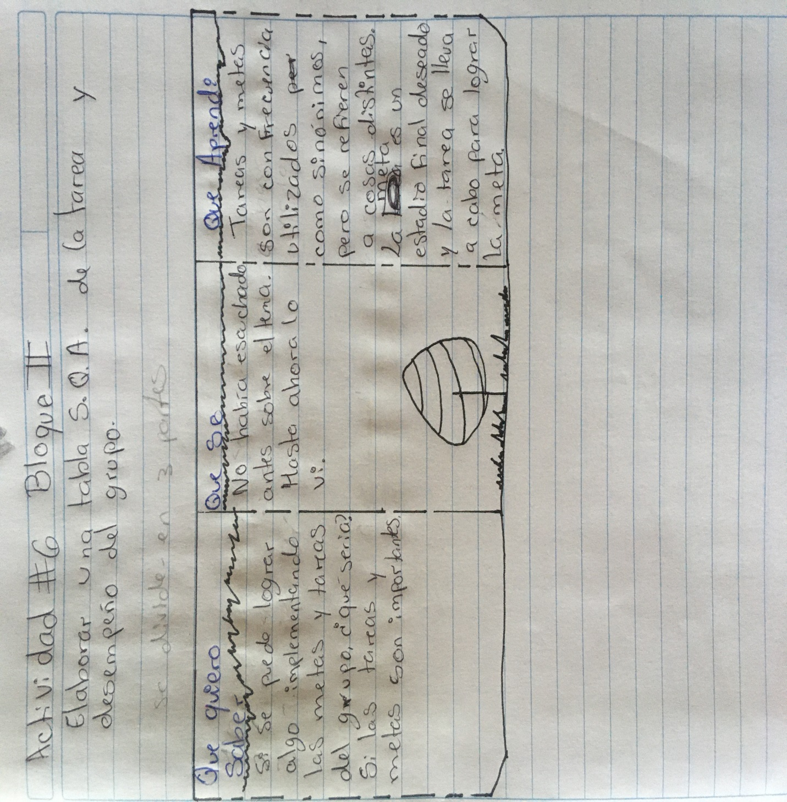

**Conclusión.**

El trabajo que presente me ayudo a comprender que aunque tarea y meta se usan como sinónimo se refieren a cosas distintas. Por ejemplo: Las metas del grupo, son deseadas por la mayoría de los miembros del grupo, las metas por otro lado son las actividades que deben realizarse para poder lograr la meta. Las metas y las tareas del grupo tienen importantes consecuencias en el comportamiento del grupo.